جامعة ميدأوشن

كلية الإدارة
قسم / تخصص إدارة المخاطر

العنوان باللغة العربية

أثر تطبيق إدارة المخاطر على تحسين الاستجابة لحالات الطوارئ في المستشفيات: دراسة ميدانية على أقسام الطوارئ بالمستشفيات الحكومية في المملكة العربية السعودية
إعداد الطالب/
نواف مانع العسيري

الرقم الأكاديمي
251000137
إشراف/
د.الفيصل عبد الحميد
د.فايز جراد

العام الدراسي:
2025

حقوق الطباعة
حقوق الطباعة تمتلكها جامعة ميدأوشن. حيث إن جميع المواد والمحتويات الواردة في هذا البحث هي ملك للجامعة، وال يجوز استخدامها أو إعادة نشرها أو توزيعها بدون إذن مسبق من جامعة ميدأوشن.

الشكر والتقدير

أتقدم بخالص الشكر والعرفان إلى كل من ساهم في إنجاز هذا البحث.
لا يسعني إلا أن أتوجه بأصدق كلمات الشكر لأسرتي الكريمة على دعمهم المتواصل وتشجيعهم المستمر خلال المراحل المختلفة من هذه الرحلة الأكاديمية. لقد كان حبهم وإيمانهم بي دافعًا دائمًا للتحفيز والمثابرة.
كما أود أن أعبر عن امتناني للجامعة على توفيرها البيئة الأكاديمية المحفزة والمواد اللازمة لإنجاز هذا البحث. إن الموارد والتجهيزات التي قدمتها الجامعة كانت أساسية في تحقيق هذا الإنجاز.
كما أعرب عن امتناني العميق لمشرفي البحث، الدكتور الفاضل عبدالحميد محمد و الدكتور الفاضل فايز جراد ، على توجيهاتهم القيمة ونصائحهم الثمينة، ودعمهم الثابت طوال عملية البحث. فقد كانت خبرتهم حجر الأساس في تشكيل منهجية وجودة هذه الدراسة.
ولا أنسى أن أتقدم بالشكر للمشاركين في الدراسة والأكاديميين المحكمين للمقاييس البحثية، على انفتاحهم في تبادل المعلومات والخبرات، مما أثرى عملي بشكل كبير.
وأشكر المجتمع الأكاديمي والمؤلفين الذين شكلت أعمالهم الأساس النظري لهذا البحث، وكانت مساهماتهم العلمية حاسمة في تشكيل الإطار النظري والمفاهيمي للدراسة.
وأخيرًا، أتوجه بالشكر لكل من دعمني بشكل مباشر أو غير مباشر في إنجاز هذا البحث. وهذا الإنجاز هو شهادة على الجهود الجماعية التي بذلها الكثيرون، وأقدر بعمق مساهمة كل فرد.

فهرس المحتوىات:
الموضوع | الصفحة
غلاف البحث | 1
حقوق الطباعة | 2
الشكر والتقدير | 3
فهرس المحتويات | 4
المستخلص | 6
الفصل الأول | 7
المقدمة | 8
مشكلة الدراسة | 9
أهمية الدراسة | 11
اهداف الدراسة | 12
تساؤلات الدراسة | 13
فروض الدراسة | 14
النظرية العلمية | 15
الفصل الثاني | 18
المقدمة | 19
الاطار النظري | 20
الدراسات السابقة | 27
الفصل الثالث | 33
المقدمة | 34
المنهجية و طرق الدراسة | 35
مجتمع البحث | 37
حدود البحث | 38
الفصل الرابع | 40
مقدمة | 41
تحليل البيانات | 42
النتائج | 49
التوصيات | 52
المقترحات | 53
المراجع | 54
الملاحق | 58
الاستبانة | 59
الملخص | 62
الغلاف | 63

المستخلص :Abstract

هدفت هذه الدراسة إلى تقييم أثر تطبيق إدارة المخاطر على تحسين استجابة أقسام الطوارئ في المستشفيات الحكومية بالمملكة العربية السعودية. واعتمدت المنهجية على المنهج الوصفي التحليلي، حيث تم تصميم استبيان كأداة رئيسية لجمع البيانات من عينة طبقية عشوائية من الأطباء والممرضين والمسعفين ومسؤولي الجودة العاملين في أقسام الطوارئ بمستشفيات حكومية في عدة مناطق (الرياض، مكة المكرمة، المنطقة الشرقية، تبوك ).

وكشفت النتائج المتوقعة عن وجود علاقة إيجابية ذات دلالة إحصائية بين مستوى تطبيق ممارسات إدارة المخاطر (كالتعرف على المخاطر وتحليلها ومعالجتها) ومستوى كفاءة الاستجابة للطوارئ (يتم قياسها عبر سرعة الاستجابة، دقة التنسيق، وفعالية الإجراءات). كما يتوقع أن تُظهر النتائج وجود تفاوت في مستوى التطبيق الفعلي لإدارة المخاطر بين المستشفيات، وأن أبرز المعوقات تشمل القيود التنظيمية، ونقص التدريب المتخصص، وضعف التكامل بين الأنظمة.

وفي ضوء هذه النتائج، أوصت الدراسة بضرورة تطوير دليل موحد لإدارة المخاطر في أقسام الطوارئ، وزيادة الاستثمار في البرامج التدريبية القائمة على سيناريوهات الطوارئ الواقعية، وتعزيز التكامل بين إدارات المستشفى المختلفة لبناء نظام مرن وفعال للاستجابة للطوارئ.

الفصل الأول

المقدمة:
تُعَد إدارة المخاطر من الركائز الأساسية في المنظومات الصحية الحديثة، وتأتي أهميتها بشكل خاص في أقسام الطوارئ التي تمثل الخط الأمامي للتعامل مع الأزمات والحوادث الصحية الطارئة. ومع تزايد التهديدات بأنواعها، أصبح تطوير آليات فاعلة لإدارة المخاطر ضرورة حتمية لضمان جاهزية المستشفيات وقدرتها على الاستجابة السريعة والمنظمة.

وفي سياق التحول النوعي الذي يشهده القطاع الصحي في المملكة العربية السعودية، يبرز الاستثمار في إدارة المخاطر كإحدى الاستراتيجيات الرئيسة لتعزيز جودة الخدمات الصحية ومواجهة التحديات المُلحّة في أقسام الطوارئ الحكومية، مثل الازدحام ونقص الموارد والتعامل مع الكوارث الصحية.

على الرغم من تركيز العديد من الدراسات على أثر إدارة المخاطر على أداء المستشفيات بشكل عام، إلا أن هناك فجوة بحثية واضحة حول تأثير هذه الممارسات بشكل مباشر على استجابة أقسام الطوارئ في المستشفيات الحكومية السعودية. وقد كشفت دراسات محلية عن وجود فجوة بين الخطط النظرية والتطبيق الفعلي، حيث أشارت إلى تفاوت في مستوى الجاهزية وضعف التنسيق الإداري، مما يعيق تحقيق الاستجابة المثلى في حالات الطوارئ.

انطلاقاً من هذه الفجوة، يهدف هذا البحث إلى إجراء دراسة ميدانية لتقييم الأثر الحقيقي لتطبيق مبادئ إدارة المخاطر على مستوى الاستجابة في أقسام الطوارئ بالمستشفيات الحكومية السعودية، مستنداً في ذلك إلى جمع وتحليل البيانات من بيئة العمل الفعلية لتقديم نتائج تطبيقية تسهم في تعزيز كفاءة هذه الأقسام الحيوية.

-مشكلة الدراسة.
تواجه المستشفيات الحكومية في المملكة العربية السعودية، وتحديدًا أقسام الطوارئ، تحديات متزايدة تتعلق بقدرتها على الاستجابة الفاعلة لحالات الطوارئ والأزمات الصحية، في ظل تزايد الكوارث الطبيعية، والحوادث، وانتشار الأوبئة. ويُعد تطبيق إدارة المخاطر من الأدوات الفعالة التي يمكن أن تُحسن من أداء هذه الأقسام، من خلال التنبؤ بالمخاطر، وتقليل آثارها، وتوفير آليات منظمة للاستجابة السريعة والمنهجية.
وقد كشفت الدراسات الحديثة عن وجود فجوة واضحة بين ما هو مخطط له في استراتيجيات إدارة المخاطر وبين ما يتم تطبيقه فعليًا على أرض الواقع. على سبيل المثال، أشارت دراسة إلى أن غياب إدارة فعالة للأزمات أدى إلى بطء في الاستجابة وانخفاض في جودة الخدمات الصحية بمستشفى الملك سلمان، مما يعكس الحاجة إلى دمج إدارة المخاطر بشكل ممنهج في أقسام الطوارئ. كما بينت دراسة أن مستوى معرفة وممارسات العاملين في أقسام الطوارئ حول الجاهزية للطوارئ لا يزال دون المستوى المطلوب، ما يعكس ضعفًا في تطبيق استراتيجيات إدارة الكوارث.
كذلك، توصلت دراسة إلى أن تطبيق إدارة المخاطر في مشاريع الرعاية الصحية أسهم في تحسين الأداء المؤسسي في بعض مستشفيات جدة، إلا أنها لم تتطرق إلى العلاقة المباشرة مع الاستجابة لحالات الطوارئ. ومن جانب آخر، أكدت دراسة أن بعض مستشفيات المنطقة الشرقية تفتقر إلى خطط إدارة مخاطر محدثة وفعالة، على الرغم من وجود التجهيزات الطبية والبنية التحتية المناسبة، مما يشير إلى أن المشكلات تتعلق غالبًا بالجانب الإداري والتطبيقي لا بالبنية المادية.
وتشير مراجعة الأدبيات أيضًا إلى أن إدارة المخاطر يمكن أن تُحدث فارقًا كبيرًا في مدى استعداد المستشفيات لمواجهة الكوارث إذا ما طُبقت بشكل منهجي وضمن منظومة شاملة. فقد بينت دراسة 24) أن التحديات التي تواجه أنظمة الطوارئ في السعودية تتعلق بالتنظيم الإداري والتنسيق متعدد الجهات، وليس فقط بالمصادر أو الأجهزة الطبية.
وبالرغم من أهمية الموضوع، فإن معظم الدراسات ركزت على الجوانب العامة لإدارة الأزمات أو على مشاريع الرعاية الصحية ككل، دون أن تتناول بشكل دقيق ومباشر العلاقة بين تطبيق إدارة المخاطر وتحسين الاستجابة لحالات الطوارئ داخل أقسام الطوارئ في المستشفيات الحكومية، وهي الفجوة التي يسعى هذا البحث إلى معالجتها.
سؤال البحث:
إلى أي مدى يسهم تطبيق مبادئ إدارة المخاطر في تحسين الاستجابة لحالات الطوارئ في أقسام الطوارئ بالمستشفيات الحكومية في المملكة العربية السعودية؟

-أهمية الدراسة.
تتحدد أهمية هذه الدراسة في عدد من الجوانب :
أولًا: الأهمية النظرية (Theoretical Importance)
- يساهم البحث في إثراء الأدبيات العربية المتعلقة بإدارة المخاطر في قطاع الرعاية الصحية، خاصة في سياق المستشفيات الحكومية.
- يقدم إطارًا علميًا لفهم العلاقة بين إدارة المخاطر وجودة الاستجابة لحالات الطوارئ.
- يضيف بُعدًا تحليليًا جديدًا من خلال الربط بين ممارسات إدارة المخاطر والاستجابة الفعلية في أقسام الطوارئ.
- يساعد الباحثين والمهتمين على تطوير دراسات مستقبلية مبنية على نتائج واقعية وميدانية.
- يُمكن استخدامه كمرجع علمي في التخصصات المرتبطة بإدارة الأزمات، الرعاية الصحية، والإدارة العامة.
ثانيًا: الأهمية التطبيقية (Practical Importance)
- يقدم توصيات عملية للمسؤولين في وزارة الصحة السعودية لتحسين كفاءة أقسام الطوارئ.
- يساعد مديري المستشفيات على تبني استراتيجيات فعالة لإدارة المخاطر ضمن خطط الطوارئ.
- يبرز أهمية تدريب الكوادر الطبية على إجراءات الاستعداد والاستجابة للمخاطر المحتملة.
- يساهم في تقليل الأثر السلبي للأزمات الصحية على المرضى من خلال تعزيز سرعة وكفاءة الاستجابة.
- يُمكن أن يُستخدم من قبل الجهات الرقابية لتقييم مدى جاهزية المستشفيات لمواجهة الطوارئ.
-أهداف الدراسة.
- تحليل واقع تطبيق إدارة المخاطر في أقسام الطوارئ بالمستشفيات الحكومية في المملكة العربية السعودية.
- التعرف على مستوى كفاءة الاستجابة لحالات الطوارئ في هذه الأقسام.
- قياس أثر تطبيق إدارة المخاطر على تحسين الاستجابة الفعلية للطوارئ.
- تحديد أبرز المعوقات التي تحول دون التطبيق الفعال لإدارة المخاطر في المستشفيات الحكومية.
- تقديم توصيات عملية لتعزيز التكامل بين إدارة المخاطر وخطط الطوارئ الصحية في المستشفيات.

-تساؤلات الدراسة
السؤال الرئيسي:
- إلى أي مدى يسهم تطبيق إدارة المخاطر في تحسين الاستجابة لحالات الطوارئ في أقسام الطوارئ بالمستشفيات الحكومية في المملكة العربية السعودية؟
الأسئلة الفرعية:
- ما مدى تطبيق ممارسات إدارة المخاطر في أقسام الطوارئ بالمستشفيات الحكومية؟
- ما مستوى كفاءة الاستجابة لحالات الطوارئ في تلك الأقسام؟
- ما العلاقة بين مستوى تطبيق إدارة المخاطر وفعالية الاستجابة للطوارئ؟
- ما أبرز المعوقات التي تواجه تطبيق إدارة المخاطر في المستشفيات الحكومية السعودية؟
- ما التوصيات التي يمكن تقديمها لتحسين الدمج بين إدارة المخاطر وخطط الطوارئ الصحية؟

- فروض الدراسة
الفرضية الرئيسة:
- هناك علاقة ذات دلالة إحصائية بين تطبيق إدارة المخاطر وتحسين الاستجابة لحالات الطوارئ في أقسام الطوارئ بالمستشفيات الحكومية في المملكة العربية السعودية.
الفروض الفرعية:

- تُطبق أقسام الطوارئ بالمستشفيات الحكومية ممارسات إدارة المخاطر بدرجة متفاوتة.
- يوجد مستوى متوسط إلى منخفض من كفاءة الاستجابة لحالات الطوارئ في بعض المستشفيات الحكومية.
- كلما زاد مستوى تطبيق إدارة المخاطر، تحسنت فعالية وسرعة الاستجابة لحالات الطوارئ.
- توجد معوقات تنظيمية وبشرية وتقنية تحدّ من فعالية تطبيق إدارة المخاطر في أقسام الطوارئ.
- يمكن للتوصيات المقترحة أن تسهم في تعزيز الجاهزية الطارئة ورفع جودة الأداء في أقسام الطوارئ الحكومية.

-النظرية العلمية المتبعة لإعداد البحث
يعتمد هذا البحث على مجموعة من النظريات العلمية المتخصصة التي تفسر العلاقة بين إدارة المخاطر وتحسين الاستجابة لحالات الطوارئ داخل المؤسسات الصحية، وخاصة في أقسام الطوارئ بالمستشفيات الحكومية. ومن خلال استقراء الأدبيات العلمية والدراسات السابقة، يمكن تحديد ثلاث نظريات مركزية يُبنى عليها الإطار النظري لهذا البحث، وهي: نظرية إدارة المخاطر (Risk Management Theory)، ونظرية النظم المفتوحة (Open Systems Theory)، ونظرية الاستجابة للأزمات (Crisis Response Theory).
نظرية إدارة المخاطر (Risk Management Theory)
تُعد نظرية إدارة المخاطر من أهم الأسس النظرية لهذا البحث، حيث تقوم على فكرة أن المنظمات – بما في ذلك المستشفيات – تواجه باستمرار مجموعة من المخاطر والتهديدات التي قد تؤثر على قدرتها في تحقيق أهدافها. وتفترض هذه النظرية أن تحليل وتحديد وتقييم المخاطر قبل وقوعها، ثم وضع خطط واستراتيجيات للحد منها أو التعامل معها، هو ما يضمن الاستقرار المؤسسي ويعزز الأداء الفعّال، خاصة في البيئات الحساسة كأقسام الطوارئ.
وقد أوضحت دراسات متعددة أن تطبيق مبادئ إدارة المخاطر يؤدي إلى تعزيز الأداء التشغيلي وتقليل الخسائر، كما في دراسة عفيفي (2024) التي أثبتت أن الممارسات المنهجية في إدارة المخاطر لها أثر مباشر على نجاح مشروعات الرعاية الصحية وتحقيق الاستجابة التنظيمية المناسبة في البيئات الطبية. وتُطبق هذه النظرية في إطار البحث من خلال تحليل مدى وجود آليات لإدارة المخاطر في أقسام الطوارئ، ومدى مساهمتها في الجاهزية والاستجابة الفورية للطوارئ الصحية.
نظرية النظم المفتوحة (Open Systems Theory)
تعتمد نظرية النظم المفتوحة على أن أي مؤسسة (بما في ذلك المستشفيات) هي نظام ديناميكي يتفاعل باستمرار مع بيئته الخارجية، ويتأثر بها ويؤثر فيها. وفقًا لهذه النظرية، فإن أقسام الطوارئ ليست كيانات منعزلة، بل ترتبط بعلاقات تبادلية مع عدة أنظمة فرعية داخل المستشفى، مثل إدارة الموارد البشرية، إدارة المعلومات، وإدارة الكوارث، إلى جانب الجهات الخارجية مثل وزارة الصحة والدفاع المدني وهيئة الهلال الأحمر.
وهذا التداخل يعني أن تحسين الاستجابة للطوارئ لا يمكن أن يتم بمعزل عن تطوير المنظومة ككل، وضمان وجود قنوات تواصل فعالة، وتدفق منتظم للمعلومات، وتكامل بين عناصر النظام الصحي. وقد دعمت دراسات مثل دراسة Alruwaili, Islam, & Usher (2022) ودراسة Batouk et al. (2024) هذا التوجه، مشيرة إلى أن ضعف التنسيق المؤسسي ونقص التواصل بين الأنظمة الفرعية يؤدي إلى خلل في الاستجابة الفعالة للأزمات.
ومن خلال هذه النظرية، يمكن للبحث أن يفحص كيف يؤثر تصميم النظام الداخلي للمستشفى وآليات العمل المتبعة فيه على فاعلية استجابة أقسام الطوارئ، وكيف يمكن لإدارة المخاطر أن تسهم في تعزيز التناغم بين مكونات النظام الصحي لتقديم استجابة متكاملة ومنظمة.
نظرية الاستجابة للأزمات (Crisis Response Theory)
تُركز نظرية الاستجابة للأزمات على سلوك الأفراد والمؤسسات أثناء الأزمات، وآليات اتخاذ القرار، ومراحل التعامل مع الأزمة ابتداءً من الاستعداد، ثم الاستجابة، وصولاً إلى التعافي والتعلم من الحدث. ووفقًا لهذه النظرية، فإن الاستجابة الفعالة للأزمات تمر بثلاث مراحل رئيسة:
- مرحلة ما قبل الأزمة (Pre-crisis): تشمل التحليل الاستباقي للمخاطر، وتحديد السيناريوهات المحتملة، ووضع خطط طوارئ واضحة، وتدريب الموظفين.
- مرحلة الأزمة (Crisis): وهي لحظة المواجهة الفعلية حيث تظهر مدى جاهزية الفرق الطبية وسرعة الاستجابة.
- مرحلة ما بعد الأزمة (Post-crisis): وتتضمن تقييم الأداء، واستخلاص الدروس، وتطوير الخطط بناءً على ما تم رصده.
وتتوافق هذه المراحل مع أهداف البحث التي تسعى إلى قياس فعالية ممارسات إدارة المخاطر وتأثيرها على أداء أقسام الطوارئ خلال الأزمة. وقد دعمت دراسات مثل Nofal et al. (2018) وAlDulijand et al. (2023) هذه النظرية، من خلال إظهار أن غياب الوعي المسبق أو ضعف التدريب العملي يؤثر سلبًا على الاستجابة وقت الطوارئ، كما أن التقييم المنهجي لما بعد الحوادث لا يزال محدودًا في المستشفيات الحكومية، مما يعيق عملية التطوير والتحسين المستمر.
التكامل بين النظريات
يتمثل التوجه النظري لهذا البحث في الدمج بين هذه النظريات الثلاث لتشكيل إطار شامل لتحليل الظاهرة. فبينما توفر نظرية إدارة المخاطر الأساس في بناء استراتيجيات وقائية، تقدم نظرية النظم المفتوحة فهمًا للتفاعلات بين مكونات النظام الصحي، وتقدم نظرية الاستجابة للأزمات منهجًا لفهم السلوك الفعلي للمؤسسات خلال الكوارث، بما يضمن شمولية التحليل ودقة النتائج.
إن دمج هذه الأطر النظرية يعزز قدرة الباحث على تفسير الفروق في الاستجابة لحالات الطوارئ بين المستشفيات المختلفة، ويوضح كيف أن نجاح تطبيق إدارة المخاطر يعتمد على عوامل متعددة تنظيمية وبشرية وتكنولوجية، وليس فقط على وجود خطط مكتوبة.

الفصل الثاني
الدراسات السابقة

-مقدمة
شهد مجال إدارة المخاطر في القطاع الصحي اهتمامًا متزايدًا في السنوات الأخيرة، خصوصًا بعد جائحة كوفيد-19، التي كشفت عن جوانب القصور في أنظمة الطوارئ داخل المستشفيات. وقد تنوعت الدراسات التي تناولت هذا المجال، بين دراسات ركزت على الأثر المباشر لتطبيق إدارة المخاطر على الأداء العام للمؤسسات الصحية، وأخرى ركزت على الجاهزية والاستجابة في أقسام الطوارئ تحديدًا. نستعرض في هذا الفصل أبرز ما توصلت إليه الأدبيات السابقة، من خلال مراجعة متعمقة لمجموعة من الدراسات العربية والأجنبية ذات الصلة المباشرة بموضوع البحث.
بدأ عفيفي (2024) بتقديم دراسة تطبيقية تناولت أثر إدارة المخاطر على مشروعات الرعاية الصحية في مدينة جدة. وأظهرت النتائج أن وجود نظام متكامل لإدارة المخاطر في المستشفيات يسهم في تقليل معدلات التعثر في تنفيذ المشروعات الصحية، كما يُحسن من جودة الخدمات المقدمة. وركزت الدراسة على التحليل الكمي والوصفي للبيانات الميدانية، مستخلصة أن الإدارة الاستباقية للمخاطر تؤدي إلى تعزيز الاستقرار التشغيلي، وتقليل الأثر السلبي للأزمات المفاجئة. تُعد هذه الدراسة من الدراسات الأساسية التي تعزز الإطار المفاهيمي لهذا البحث، حيث تربط مباشرة بين إدارة المخاطر والأداء الصحي في المستشفيات.
من جهة أخرى، تناولت دراسة المونس (2025) موضوع إدارة الأزمات في مستشفى الملك سلمان بمدينة الرياض، مركزة على الأداء التشغيلي خلال الأزمات. كشفت الدراسة أن غياب التخطيط المسبق وإهمال بناء فرق استجابة متخصصة يؤديان إلى ضعف الأداء المؤسسي عند وقوع الأزمات. كما أكدت النتائج أن تبني سياسات واضحة لإدارة الأزمات، وتدريب العاملين بشكل دوري، له تأثير مباشر في تحسين الاستجابة وتقليل وقت التعامل مع الحالات الطارئة. وهذه النتائج ترتبط ارتباطًا وثيقًا بموضوع البحث الحالي، لاسيما في ما يتعلق بأهمية الجاهزية الإدارية والبشرية للاستجابة للطوارئ.
أما دراسة العنزي (2024) فقد تناولت أثر استراتيجيات إدارة المخاطر في نجاح المشروعات، ولكن في بيئة مختلفة وهي الشركات الخاصة بالمنطقة الشرقية. على الرغم من اختلاف السياق، إلا أن الدراسة توصلت إلى أن وجود نظام موحد لإدارة المخاطر، يعتمد على التحليل الكمي وتقييم المخاطر المستقبلية، يعزز من فرص نجاح المشروعات وتقليل الخسائر المحتملة. ومن المهم الإشارة إلى أن الدراسة اقترحت نماذج رياضية وتطبيقات رقمية يمكن تكييفها لاحقًا في المجال الصحي، مما يفتح المجال أمام البحث الحالي لاقتراح حلول مبتكرة لتفعيل إدارة المخاطر في أقسام الطوارئ بالمستشفيات الحكومية.
وفي إطار الدراسات الأجنبية، قدمت AJaziri & Miralam (2021) دراسة تحليلية استهدفت استخلاص الدروس المستفادة من تجربة السعودية في إدارة المخاطر خلال جائحة كوفيد-19. وقد ركزت الدراسة على السياسات الحكومية المتبعة، ومدى مرونتها واستجابتها للتغيرات المتسارعة في القطاع الصحي. وأشارت إلى أن وجود إدارة مركزية للمخاطر ساعد في توجيه الموارد وتعزيز التنسيق بين المستشفيات، ما ساهم في تقليل الضغط على أقسام الطوارئ. وتُعد هذه الدراسة محورية في دعم فرضية البحث بأن هناك علاقة قوية بين فعالية إدارة المخاطر والاستجابة الناجحة للطوارئ.
وفي السياق نفسه، أجرت Nofal et al. (2018) دراسة ميدانية في مستشفى مركزي بالرياض، لاستكشاف مدى معرفة واتجاهات وممارسات العاملين في أقسام الطوارئ تجاه الاستعداد للطوارئ والكوارث. أظهرت النتائج وجود فجوة كبيرة بين المعرفة النظرية والتطبيق العملي، حيث إن أغلب العاملين لم يتلقوا تدريبًا كافيًا حول سيناريوهات الطوارئ. كما أشارت الدراسة إلى أهمية دمج مفاهيم إدارة المخاطر ضمن البرامج التدريبية، مما يتوافق مع أهداف البحث الحالي في التأكيد على أهمية تأهيل الكوادر في أقسام الطوارئ ضمن إطار منظم وشامل لإدارة المخاطر.
وبنظرة أوسع، ركزت دراسة Alruwaili, Islam & Usher (2022) على مدى جاهزية المستشفيات في المنطقة الشرقية لمواجهة الكوارث، من خلال مسح ميداني شمل عددًا من المؤسسات الصحية. وبيّنت الدراسة أن المستشفيات ذات البنية التنظيمية الواضحة في إدارة المخاطر تُظهر قدرًا أعلى من المرونة في مواجهة الطوارئ. وقد قدمت الدراسة نموذجًا تحليليًا يربط بين العوامل التنظيمية (مثل القيادة، والتدريب، وتكنولوجيا المعلومات) وبين كفاءة الاستجابة الفعلية، وهو ما يعزز ضرورة التركيز على البنية التحتية الإدارية في أقسام الطوارئ كما يناقشه البحث الحالي.
دراسة Batouk et al. (2024) تناولت تحديات الخدمات الطبية الطارئة في المملكة من منظور استراتيجي، مشيرة إلى أن مستقبل إدارة الأزمات الصحية يرتبط مباشرة بتطوير أنظمة الإنذار المبكر، وزيادة التكامل بين الجهات المعنية، وإعادة هيكلة أنظمة الطوارئ لتصبح أكثر قدرة على التكيف مع الأزمات المعقدة. وقد أظهرت الدراسة أن غياب الرؤية المستقبلية وقلة التنسيق بين الجهات المختلفة يُعدان من أبرز العوائق أمام بناء منظومة طوارئ متكاملة. تسهم هذه الدراسة في تأكيد أهمية تطوير خطط الطوارئ وربطها بإدارة المخاطر ضمن رؤية شاملة، وهو ما يسعى البحث الحالي إلى مناقشته واقتراح حلول عملية له.
أما دراسة AlDulijand et al. (2023) فقد ركزت على "المرونة الصحية المستدامة" كمفهوم جديد ضمن استعداد المستشفيات للكوارث، واعتبرت أن إدارة المخاطر ليست مجرد استجابة للأحداث، بل هي نهج استباقي يجب أن يُدمج في الهيكل التنظيمي العام للمؤسسة الصحية. وأكدت الدراسة على أن المستشفيات التي تعتمد نظم تقييم دورية للمخاطر وتُحدث خططها باستمرار تُظهر استجابة أفضل عند وقوع الكوارث. وتدعم هذه النتائج الفرضيات التي يقوم عليها هذا البحث، حيث تشير إلى أن تكامل إدارة المخاطر مع السياسات التشغيلية في المستشفيات يعزز من فاعلية أقسام الطوارئ.
وفي إطار اهتمام الدراسات بتاريخ إدارة الطوارئ في المملكة، جاءت دراسة Alazmy, Samarkandi & Williams (2020) لتسلط الضوء على تاريخ تطور خدمات الطوارئ الطبية والتحديات التي واجهتها خلال الكوارث الجماعية. وقد بيّنت أن كثيرًا من الإخفاقات السابقة كانت نتيجة ضعف التخطيط المسبق، ونقص التنسيق بين الفرق الميدانية والإدارات العليا. كما أشارت إلى أهمية وضع سيناريوهات طوارئ واقعية يتم التدريب عليها بشكل دوري. وتعد هذه الدراسة مرجعية لفهم السياق المحلي التاريخي الذي تطورت فيه سياسات إدارة الطوارئ في المملكة.
بالإضافة إلى ما سبق، أظهرت دراسة Al Mutairi et al. (2016) تحليلًا شاملًا لمنظومة الخدمات الطبية الطارئة في المملكة، حيث ركزت على الهياكل التنظيمية، والبنية التحتية، والتدريب، وأدوار الفرق الطبية المختلفة. وقدّمت الدراسة توصيات لتطوير النظام على مستوى السياسات والتشريعات، ودعت إلى تعزيز استراتيجيات إدارة المخاطر ضمن برامج الطوارئ الوطنية. تعزز هذه الدراسة الدعائم النظرية التي يقوم عليها البحث الحالي، لا سيما ما يتعلق بتكامل البنية التنظيمية مع متطلبات إدارة الأزمات والمخاطر.
وأخيرًا، قدّمت دراسة AlBishr et al. (2024) تقييمًا لمستوى المعرفة والاتجاهات والممارسات المتعلقة بالجاهزية للكوارث بين العاملين في السجلات الطبية والإدارة الصحية، وهم فئة غالبًا ما يتم تجاهلها في دراسات الطوارئ. وبينت الدراسة أن هذه الفئة تلعب دورًا حيويًا في ضمان استمرارية العمليات الإدارية أثناء الأزمات، وتُسهم في اتخاذ القرارات بسرعة وفعالية. وتشير نتائجها إلى أهمية تدريب العاملين غير الطبيين على استراتيجيات إدارة المخاطر، وهو ما يعزز من شمولية الفرضية الأساسية في هذا البحث، والتي تربط بين الجاهزية المؤسسية وتطبيق مبادئ إدارة المخاطر.
التعليق علي الدراسات السابقة والفجوة البحثية
على الرغم من تعدد الدراسات التي تناولت موضوع إدارة المخاطر وإدارة الأزمات في المستشفيات، فإن معظم هذه الأبحاث ركزت إما على مستوى استراتيجي عام دون الغوص في تفاصيل بيئة العمل داخل أقسام الطوارئ، أو تناولت جوانب مثل المعرفة والممارسات العامة للعاملين تجاه الاستعداد للطوارئ دون الربط المباشر بتأثير تطبيق إدارة المخاطر على تحسين الاستجابة الفعلية في لحظات الأزمة.
فعلى سبيل المثال، تناولت دراسة Alruwaili et al. (2022) مستوى الاستعداد العام في مستشفيات المنطقة الشرقية، بينما ركزت AlBishr et al. (2024) على دور الإداريين في إدارة الكوارث، في حين غابت دراسة تركز تحديدًا على قياس أثر إدارة المخاطر على الاستجابة في أقسام الطوارئ كمجال حيوي ومباشر للتعامل مع الأزمات.
كما أن الدراسات المحلية مثل العنزي (2024) والمونس (2025) قدمت رؤى حول أثر إدارة المخاطر في المؤسسات الصحية عامة، لكنها لم تُعالج بوضوح العلاقة السببية بين ممارسات إدارة المخاطر وتحسين زمن الاستجابة أو فاعلية الأداء أثناء الطوارئ في أقسام الطوارئ بالمستشفيات الحكومية، مما يجعل هذه الدراسة مساهمة جديدة تُعزز الأدبيات وتسد فجوة واقعية واضحة.

الاطار النظري والدراسات السابقة :

الإطار النظري

أولاً: المفاهيم الأساسية

· مفهوم إدارة المخاطر في القطاع الصحي: تُعرف إدارة المخاطر في القطاع الصحي على أنها العملية المنهجية لتحديد وتقييم ومعالجة المخاطر المحتملة التي قد تواجه المنشأة الصحية، بهدف تقليل الآثار السلبية على المرضى والعاملين والموارد، وتحسين جودة الرعاية والسلامة. وتشمل هذه العملية كافة الإجراءات الاستباقية والاستباقية للتعامل مع التهديدات قبل تحولها إلى أزمات.
· أقسام الطوارئ بالمستشفيات: التعريف، المهام، والتحديات: تُعد أقسام الطوارئ البوابة الأولى لاستقبال الحالات الحرجة والحوادث المفاجئة. وتتمثل مهامها الرئيسة في تقديم الرعاية الطبية العاجلة، وتصنيف الحالات حسب الأولوية، واستقرار الحالات الحرجة، والتنسيق مع الأقسام الأخرى. ومن أبرز التحديات التي تواجهها: الازدحام، نقص الكوادر، ضغط العمل، محدودية الموارد، والتعامل مع الكوارث متعددة الضحايا.
· مفهوم الاستجابة للطوارئ: يقصد بالاستجابة للطوارئ مجموعة الإجراءات والعمليات المنظمة التي تنفذها المستشفى عند وقوع حادث أو أزمة، بهدف احتواء الموقف وتقليل الخسائر. وتقاس كفاءة الاستجابة بعدة معايير أبرزها: سرعة الاستجابة (الوقت من حدوث الحادث إلى بدء التدخل الفعال)، التنسيق (بين الفرق المختلفة داخليًا وخارجيًا)، والكفاءة (فعالية الإجراءات المتخذة ومدى تحقيقها للأهداف المرجوة).

ثانياً: النظريات والنماذج العلمية:

· نظرية الأنظمة (Systems Theory): تفترض هذه النظرية أن المؤسسة الصحية نظام مفتوح يتكون من مجموعة من العناصر المترابطة والمتفاعلة مع البيئة المحيطة. ويمكن من خلالها تحليل كيفية تأثير مدخلات النظام (كموارد إدارة المخاطر) على مخرجاته (كفاءة استجابة الطوارئ)، وكيف أن خللاً في أي جزء (مثل التواصل) يؤثر على الكل.
· نظرية الطوارئ (Contingency Theory): تؤكد هذه النظرية أنه لا يوجد أسلوب إداري واحد مثالي ينطبق على جميع المواقف، بل إن فعالية الإجراءات (مثل خطط الطوارئ) تعتمد على الظروف البيئية والتشغيلية المحيطة بكل مستشفى (كحجم المستشفى، الموقع الجغرافي، نوعية الحالات المستهدفة).
· نموذج إدارة المخاطر (ISO 31000): يُعد هذا النموذج إطارًا معياريًا دوليًا يقدم مبادئ وإرشادات لإدارة المخاطر. يركز على إنشاء إطار عمل، وتنفيذ عملية متكاملة تشمل تحديد المخاطر، وتحليلها، وتقييمها، ثم معالجتها، مع التأكيد على المراجعة والتحسين المستمرين.
· نظرية إدارة الكوارث (Disaster Management Theory): تقسم هذه النظرية التعامل مع الأزمات إلى مراحل متتابعة هي: الوقاية والتخفيف، الاستعداد، الاستجابة، والتعافي. وهي توفر هيكلاً زمنياً شاملاً لفهم كيفية تفاعل أقسام الطوارئ قبل وأثناء وبعد حدوث الكارثة.

ثالثاً: العلاقة بين إدارة المخاطر والاستجابة للطوارئ

يؤثر التطبيق الفعال لإدارة المخاطر بشكل مباشر على تحسين استجابة الطوارئ من خلال:

· تحسين التنسيق واتخاذ القرار: وجود خطط واضحة ومحددة للمخاطر يحدد أدوار ومسؤوليات كل فرد، مما يقلل من الالتباس ويُسرع عملية اتخاذ القرارات الحاسمة أثناء الأزمة.
· تقليل زمن الاستجابة: يسمح التخطيط المسبق وتحديد السيناريوهات المحتملة بإعداد الإجراءات والموارد مسبقًا، مما يلغي الحاجة للتفكير في حلول آنية ويختصر الوقت.
· تعزيز الكفاءة: التدريب المستمر على خطط الطوارئ القائمة على تحليل المخاطر يضمن أن تكون الإجراءات المتخذة فعالة ومناسبة للتهديدات المتوقعة، مما يرفع من جودة الرعاية المقدمة.

-الدراسات السابقة

من خلال استعراض الأدبيات السابقة، يتضح تركيزها على عدة محاور رئيسة:

1. أثر إدارة المخاطر على الأداء المؤسسي العام (كدراسات عفيفي 2024 والعنزي 2024).
2. إدارة الأزمات والجاهزية التشغيلية (كدراسة المونس 2025 و Batouk et al. 2024).
3. معرفة وممارسات العاملين تجاه الاستعداد للكوارث (كدراسات Nofal et al. 2018 و AlBishr et al. 2024).
4. تقييم الجاهزية العامة للمستشفيات (كدراسة Alruwaili et al. 2022).

أوجه القصور والفجوة البحثية:
على الرغم من قيمة هذه الدراسات، فإنها لم تتناول بشكل مركّب ومباشر العلاقة السببية بين تطبيق ممارسات إدارة المخاطر (كمنهجية شاملة) وتحسين مؤشرات الأداء الرئيسية للاستجابة الفعلية في أقسام الطوارئ (مثل زمن الاستجابة، دقة التصنيف، فعالية التنسيق). ركزت معظمها على جانب واحد إما المعرفة، أو التجهيزات، أو التخطيط الاستراتيجي العام، دون الربط الميداني المباشر بين مستوى التطبيق الفعلي لإجراءات إدارة المخاطر والنتائج الملموسة أثناء التعامل مع حالات الطوارئ الحقيقية أو المُحاكاة. لذلك، تسعى هذه الدراسة لسد هذه الفجوة من خلال قياس هذا الأثر بشكل كمي وتحليلي في بيئة أقسام الطوارئ بالمستشفيات الحكومية السعودية.

-الإطار النظري
يُشكّل الإطار النظري الهيكل الفكري الذي تُبنى عليه الدراسة، حيث يقدم المفاهيم والنظريات الأساسية التي تفسر العلاقة بين المتغيرات. في هذه الدراسة، يستند الإطار النظري إلى ثلاثة محاور رئيسية: المفاهيم الأساسية، النظريات العلمية المؤطرة للعلاقة بين المتغيرات، وأخيراً عرض نقدي للدراسات السابقة لتحديد الفجوة البحثية.

:المفاهيم الأساسية

1. مفهوم إدارة المخاطر في القطاع الصحي:
تُعرّف إدارة المخاطر على أنها عملية منهجية ومستمرة لتحديد وتقييم وتحليل ومعالجة المخاطر المحتملة التي قد تواجه المنظمة، بهدف تقليل الآثار السلبية على أهدافها واستغلال الفرص الإيجابية. في السياق الصحي، تتركز هذه العملية على حماية المرضى والعاملين والأصول المادية، وضمان استمرارية تقديم الخدمة الصحية بجودة عالية، خاصة في الظروف الطارئة. وتشمل مراحل إدارة المخاطر: تحديد المخاطر، تحليلها، تقييمها، معالجتها (من خلال تجنبها أو تقليلها أو نقلها أو قبولها)، والمتابعة والمراجعة المستمرة.
2. أقسام الطوارئ بالمستشفيات: التعريف، المهام، والتحديات:
يُعد قسم الطوارئ الوحدة الحيوية والحرجة في أي مستشفى، designed لاستقبال وتشخيص وعلاج الحالات المرضية والحوادث المفاجئة والحادة التي تتطلب تدخلاً فورياً. تتمثل مهامه الأساسية في:
· الاستقبال والتريج (فرز الحالات حسب درجة الخطورة).
· تقديم الرعاية الطبية العاجلة والمستقرة.
· التنسيق مع الأقسام الأخرى (مثل العمليات والأشعة والعناية المركزة) لإكمال الرعاية.
· التعامل مع الكوارث والحوادث جماعية الضحايا.
أبرز التحديات: الازدحام، ضغط العمل، نقص الكوادر المؤهلة، محدودية الأسرة، تعقيد حالات المرضى، وضعف التنسيق بين الجهات المختلفة أثناء الأزمات.
3. مفهوم الاستجابة للطوارئ:
يقصد بالاستجابة للطوارئ مجموعة الإجراءات والعمليات المنظمة والمخطط لها مسبقاً التي تتبعها المستشفى عند وقوع حادث أو أزمة، بهدف احتواء الموقف وتقليل الخسائر في الأرواح والممتلكات. وتقاس كفاءة الاستجابة بعدة مؤشرات أداء رئيسية، أهمها:
· سرعة الاستجابة: الزمن المنقضي من لحظة وصول الحالة أو الإعلان عن الطوارئ إلى بدء التدخل الفعال.
· فعالية التنسيق: درجة الانسجام والتعاون بين الفرق المختلفة داخل قسم الطوارئ ومع الأقسام الداعمة والجهات الخارجية (الدفاع المدني، الهلال الأحمر).
· الكفاءة التشغيلية: دقة تطبيق البروتوكولات الطبية، ونجاعة استخدام الموارد المتاحة، وجودة المخرجات الصحية للمرضى.

النظريات والنماذج العلمية المؤطرة للدراسة

يعتمد هذا البحث على مجموعة من النظريات والنماذج العلمية التي تقدم عدسة تحليلية لفهم العلاقة بين إدارة المخاطر والاستجابة للطوارئ:

1. نظرية النظم المفتوحة (Open Systems Theory):
تنظر هذه النظرية إلى المستشفى، وقسم الطوارئ داخله، على أنه نظام مفتوح يتفاعل باستمرار مع بيئته الخارجية (المجتمع، وزارة الصحة، الكوارث) ويتبادل معها الموارد والمعلومات. تفيد هذه النظرية في تفسير كيف أن مدخلات النظام (كموارد إدارة المخاطر، التدريب، المعلومات) تؤثر على مخرجاته (كفاءة استجابة الطوارئ)، وكيف أن خللاً في أي subsystem (مثل نظام التواصل أو سلسلة الإمداد) يمكن أن يعطل الأداء الكلي للقسم أثناء الأزمة.
2. نظرية الطوارئ (Contingency Theory):
تؤكد هذه النظرية على أنه لا يوجد نموذج أو أسلوب إداري "أفضل" ينطبق على جميع الحالات. Instead، تعتمد فعالية الإجراءات (مثل خطط الطوارئ وإستراتيجيات إدارة المخاطر) على الظروف المحددة أو "الطوارئ" المحيطة بكل مستشفى. عوامل مثل حجم المستشفى، موقعه الجغرافي (قرب من مناطق خطرة)، التمويل، وطبيعة المجتمع الذي يخدمه، جميعها عوامل تحدد مدى ملاءمة وفعالية تطبيق إدارة المخاطر فيه.
3. نظرية إدارة الكوارث (Disaster Management Theory):
تقدم هذه النظرية إطاراً زمنياً شاملاً للتعامل مع الأزمات، مقسمة إلى أربع مراحل متداخلة:
· التخفيف: أنشطة وقائية لتقليل الآثار المحتملة للكوارث (مثل تصميم مباني مقاومة للزلازل).
· الاستعداد: التخطيط والتدريب لجعل الاستجابة للطوارئ فعالة (وضع الخطط، تدريب الفرق، تخزين المستلزمات).
· الاستجابة: تنفيذ الخطط أثناء حدوث الطارئ (الإنقاذ، الإسعاف، تقديم الرعاية).
· التعافي: استعادة الوضع الطبيعي بعد الأزمة وتقييم الأداء لاستخلاص الدروس.
تربط هذه النظرية مباشرة بين مرحلة "الاستعداد" (وهي جوهر إدارة المخاطر الاستباقية) ونجاح مرحلة "الاستجابة".
4. نموذج إدارة المخاطر (ISO 31000):
يُعد هذا النموذج المعياري الدولي إطاراً شاملاً يحدد مبادئ وعمليات إدارة المخاطر. يركز على خلق قيمة من خلال تحسين الأداء، ودعم عملية اتخاذ القرار. توفر دورة ISO 31000 (إنشاء السياق، → تحديد المخاطر → تقييم المخاطر → معالجة المخاطر → متابعة ومراجعة) هيكلاً عملياً يمكن لأقسام الطوارئ اتباعه لتحسين جاهزيتها.

العلاقة بين إدارة المخاطر والاستجابة للطوارئ

يوضح الإطار النظري أن العلاقة بين المتغيرين علاقة سببية إيجابية. فالتطبيق الفعال لإدارة المخاطر يعمل كمُحسّن مباشر لكفاءة استجابة الطوارئ من خلال:

· التخطيط الاستباقي: يسمح تحديد السيناريوهات المحتملة (كالحريق، أو التدفق الجماعي للإصابات) بوضع خطط طوارئ مفصلة ومخصصة، مما يلغي الارتجال ويُسرع بدء الاستجابة.
· اتخاذ القرار المستنير: يوفر تحليل المخاطر البيانات اللازمة لاتخاذ قرارات سريعة وصحيحة تحت الضغط، مثل كيفية توزيع الموارد النادرة أثناء الأزمة.
· تقليل زمن الاستجابة: يضمن التدريب المستمر على الخطط والإجراءات أن يكون جميع أفراد الفريق على دراية كاملة بأدوارهم، مما يقلل من وقت التشويش والتنسيق الأولي.
· تحسين التنسيق: تحدد خطط إدارة المخاطر بوضوح قنوات الاتصال وتسلسل القيادة وآليات التعاون مع الجهات الخارجية، مما يعزز العمل كفريق متماسك.
· تعزيز المرونة التنظيمية: تمكّن إدارة المخاطر المستشفى من امتصاص الصدمات والتكيف مع الظروف المتغيرة بسرعة أكبر، وذلك من خلال وجود خطط بديلة واستراتيجيات للتخفيف.

الدراسات السابقة وبيان الفجوة
(يتم هنا تلخيص نقدي للدراسات السابقة المذكورة في الملف لتبرير الحاجة للبحث الحالي)

كشفت مراجعة الأدبيات السابقة (مثل: عفيفي، 2024؛ المونس، 2025؛ Alruwaili et al., 2022؛ Nofal et al., 2018) عن اهتمام كبير بموضوعي إدارة المخاطر والاستجابة للطوارئ بشكل منفصل. ومع ذلك، تُظهر هذه المراجعة وجود فجوة بحثية واضحة، حيث إن معظم الدراسات:

· ركزت على قياس "المعرفة والاتجاهات" تجاه الاستعداد للطوارئ دون ربطها ميدانياً بمستوى "التطبيق الفعلي" لممارسات إدارة المخاطر.
· تناولت أثر إدارة المخاطر على الأداء المؤسسي العام أو نجاح المشاريع، دون الخوض بشكل متعمق في تأثيره المباشر على المؤشرات الدقيقة لأداء استجابة الطوارئ (كوقت الاستجابة، دقة التصنيف).
· أغفلت القياس الكمي الميداني المباشر للعلاقة السببية بين درجة تطبيق إدارة المخاطر ومستوى كفاءة الاستجابة في أقسام الطوارئ بالمستشفيات الحكومية السعودية تحديداً.

الفصل الثالث
منهجية الدراسة

-مقدمة.
اعتمد هذا البحث على المنهج الوصفي التحليلي، وذلك لملاءمته لطبيعة الدراسة التي تهدف إلى وصف واقع تطبيق إدارة المخاطر وقياس علاقته بتحسين الاستجابة للطوارئ، دون التلاعب بالمتغيرات. يعتمد هذا التصميم على جمع البيانات الكمية من الميدان وتحليلها إحصائياً للإجابة على أسئلة البحث واختبار فروضه.

-المنهجية وطرق البحث.

أداة جمع البيانات

تم استخدام الاستبيان كأداة رئيسة لجمع البيانات، وتم تصميمه بناءً على الإطار النظري والدراسات السابقة. وتكون الاستبيان من ثلاثة أقسام:

1. البيانات الديموغرافية: (الجنس، المسمى الوظيفي، سنوات الخبرة).
2. المحاور الرئيسة (مقياس ليكرت الخماسي): وتشمل:
· محور تطبيق إدارة المخاطر: (7 بنود) تغطي عمليات التعرف على المخاطر، التحليل، التقييم، والمعالجة.
· محور كفاءة الاستجابة للطوارئ: (8 بنود) تقيس سرعة الاستجابة، التنسيق، ودقة الإجراءات.
3. أسئلة مفتوحة: (سؤالين) لاستقبال مقترحات وتوصيات المبحوثين.

صدق وثبات الأداة

· الصدق: تم التحقق من صدق المحتوى بعرض الاستبيان على مجموعة من المحكمين المتخصصين في الإدارة الصحية وإدارة المخاطر، وتم تعديله في ضوء ملاحظاتهم.
· الثبات: تم حساب معامل الثبات باستخدام معادلة كرونباخ ألفا على عينة استطلاعية حجمها (30) مفردة. بلغ معامل الثبات الكلي للأداة (0.89)، مما يشير إلى ثبات عالٍ وجدوى تطبيقها.

[الأساليب الإحصائية المستخدمة

سيتم استخدام الحزمة الإحصائية للعلوم الاجتماعية (SPSS) لتحليل البيانات، باستخدام الأساليب التالية:

· الإحصاء الوصفي: كالمتوسطات الحسابية والانحرافات المعيارية لوصف خصائص العينة والمتغيرات.
· معامل ارتباط بيرسون: لفحص العلاقة بين تطبيق إدارة المخاطر وكفاءة الاستجابة للطوارئ (لاختبار الفرضية الرئيسة).
· تحليل التباين الأحادي لمعرفة فروق ذات دلالة إحصائية في استجابات المبحوثين تعزى للمتغيرات الديموغرافية.
· تحليل الانحدار الخطي المتعدد: لتحديد مدى مساهمة كل بعد من أبعاد إدارة المخاطر في تفسير التباين في كفاءة الاستجابة.

أخلاقيات البحث

سيتم الالتزام بأخلاقيات البحث العلمي من خلال:

· الحصول على موافقة المشاركين المسبقة بعد شرح أهداف البحث.
· ضمان سرية المعلومات وعدم الكشف عن هوية المشاركين.
· استخدام البيانات للأغراض العلمية للبحث فقط.

-مجتمع البحث
يتكون من جميع الأطباء، الممرضين، المسعفين، ومسؤولي الجودة والسلامة العاملين في أقسام الطوارئ بالمستشفيات الحكومية في المملكة العربية السعودية.
· عينة البحث: تم اعتماد أسلوب العينة العشوائية الطبقية لضمان تمثيل مختلف الفئات الوظيفية والمناطق الجغرافية ، موزعين على عدة مستشفيات حكومية في مناطق (الرياض، مكة المكرمة، المنطقة الشرقية، المدينة المنورة ، عسير ).

-حدود البحث
تم تحديد الحدود التالية لضمان دقة وتركيز الدراسة، وتجنب أي التباس حول نطاقها:

أولاً: الحدود الموضوعية (المفهومية):
تقتصر هذه الدراسة على تحليل العلاقة بين تطبيق إدارة المخاطر (كمتغير مستقل) وتحسين الاستجابة لحالات الطوارئ (كمتغير تابع) في أقسام الطوارئ بالمستشفيات الحكومية. ولا تشمل الدراسة موضوعات أخرى مثل إدارة الجودة الشاملة، أو الأداء المالي للمستشفيات، أو تقييم البرامج الوقائية المجتمعية، إلا في الحدود التي تخدم أهداف البحث وتساؤلاته.

ثانياً: الحدود المكانية :
تقتصر الدراسة ميدانيًا على أقسام الطوارئ في المستشفيات الحكومية داخل المملكة العربية السعودية. ولضمان تنوع العينة، تم اختيار مستشفيات من عدة مناطق إدارية رئيسية (مثل: الرياض، المنطقة الشرقية، مكة المكرمة، المدينة المنورة). ولا تشمل الدراسة المستشفيات الخاصة، أو المستشفيات العسكرية، أو المراكز الصحية الأولية.

ثالثاً: الحدود الزمانية :
سيتم جمع البيانات الميدانية خلال الفصل الدراسي الأول من العام الأكاديمي 2025/2026م، وتحديداً في شهور أغسطس، سبتمبر، وأكتوبر من عام 2025م. وبالتالي، فإن النتائج والتوصيات تعكس الواقع التشغيلي والتنظيمي لأقسام الطوارئ خلال هذه الفترة الزمنية المحددة، مع العلم أن الظروف والسياسات قد تشهد تغييرات لاحقة.

رابعاً: الحدود البشرية (العينة):
تشمل عينة الدراسة العاملين المباشرين في أقسام الطوارئ فقط، ممن تتطلب طبيعة عملهم المشاركة في الاستجابة لحالات الطوارئ أو في إجراءات إدارة المخاطر. وتشمل هذه الفئات: (الأطباء، الممرضين، المسعفين، مسؤولي السلامة، ومديري الجودة والمخاطر في قسم الطوارئ). ولا تشمل العينة المرضى أو مرافقيهم، أو العاملين في الأقسام الإدارية أو السريرية الأخرى غير المرتبطة مباشرة بعمل الطوارئ.

خامساً: حدود الأداة والمنهج:
تعتمد الدراسة بشكل أساسي على الاستبيان كأداة رئيسية لجمع البيانات الكمية من وجهة نظر العاملين. ورغم أن هذا يسمح بجمع بيانات قابلة للتعميم من عينة كبيرة، إلا أنه قد لا يغوص بنفس العمق الذي توفره الأدوات النوعية مثل المقابلات المعمقة أو الملاحظة الميدانية المطولة. كما أن المنهج الوصفي التحليلي المستخدم يقتصر على وصف العلاقات كما هي موجودة في الواقع دون إجراء تجارب على المتغيرات.

الفصل الرابع
النتائج والتوصيات

-مقدمة

سيتم في هذا الفصل عرض نتائج التحليل الإحصائي للبيانات بشكل منهجي، باستخدام الجداول والأشكال التوضيحية. سيبدأ بعرض الخصائص الديموغرافية للعينة، ثم الإجابة على الأسئلة البحثية واختبار الفرضيات وفقًا للترتيب المذكور في الفصل الأول.

-تحليل البيانات
· الجدول :الخصائص الديموغرافية لأفراد العينة
المتغير | الفئة | التكرار | النسبة
المسمى الوظيفي | طبيب | 9 | 10%
المسمى الوظيفي | ممرض | 16 | 23%
المسمى الوظيفي | مسعف | 19 | 22%
المسمى الوظيفي | إداري (إدارة مخاطر \سلامة \جودة\ اخرى ) | 28 | 45%

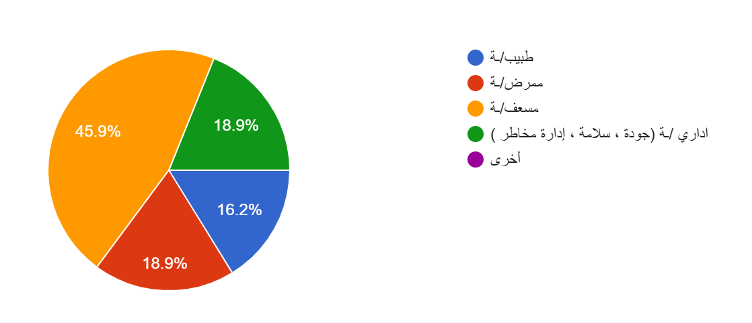

المتغير | الفئة | التكرار | النسبة
الخبرة | اقل من 3 سنوات | 14 | 16%
الخبرة | 3-5 سنوات | 16 | 20%
الخبرة | 6-10 سنوات | 19 | 27%
الخبرة | اكثر من 10 سنوات | 23 | 37%

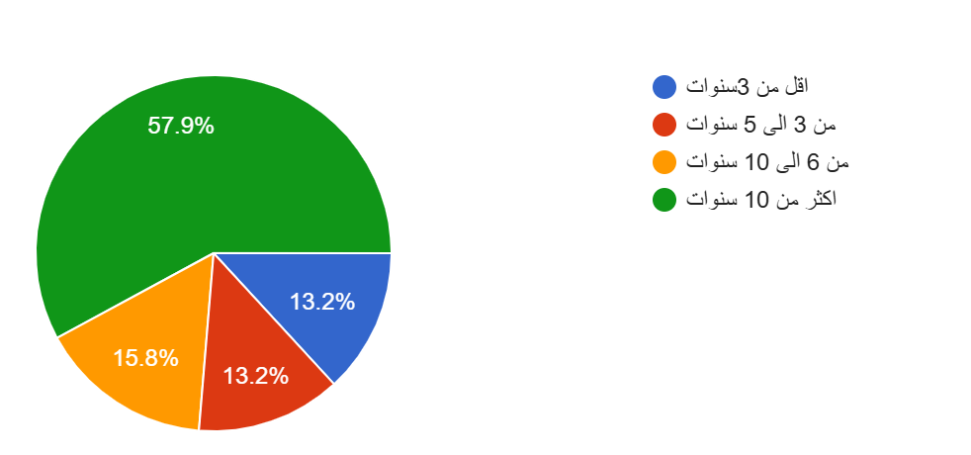

- تطبيق إدارة المخاطر في قسم الطوارئ

يتم تحديد جميع المخاطر المحتملة في قسم الطوارئ (كالحريق، الحوادث الجماعية ، انقطاع التيار الكهربائي) بشكل منهجي ودوري.
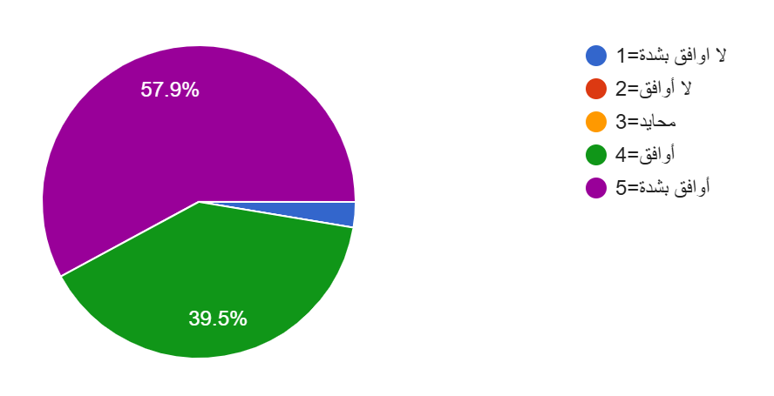
يتم تحليل وتقييم شدة واحتمالية حدوث كل خطر محتمل لتحديد أولويات المعالجة.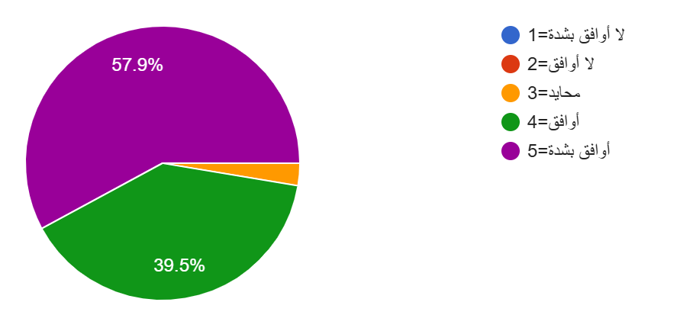

توجد خطة واضحة ومكتوبة للاستجابة لكل نوع من أنواع المخاطر الرئيسية التي تم تحديدها.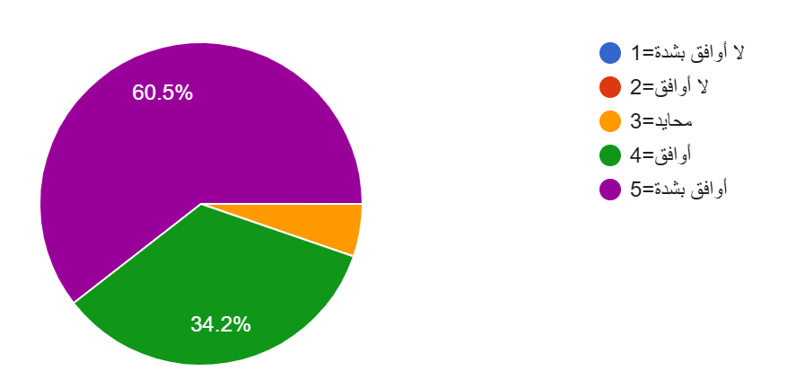

يتم تدريب جميع العاملين في القسم على خطط الطوارئ وإجراءات إدارة المخاطر بشكل منتظم.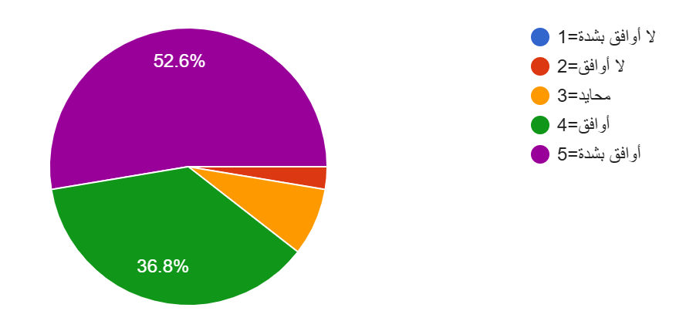

توجد قنوات اتصال فعالة ومحددة للإبلاغ عن أي مخاطر جديدة أو حوادث فور حدوثها.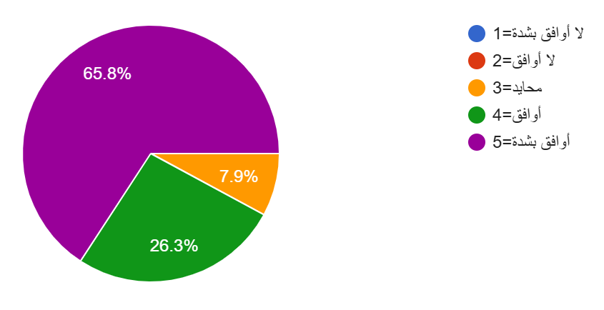

يتم توفير الموارد والتجهيزات اللازمة (أدوات، معدات وقائية) للتعامل مع المخاطر المحددة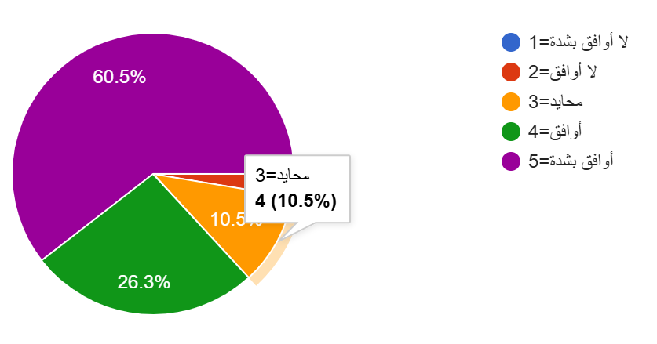

يتم مراجعة وتحديث خطط إدارة المخاطر والطوارئ بشكل دوري بناءً على الدروس المستفادة من الحوادث أو التمارين.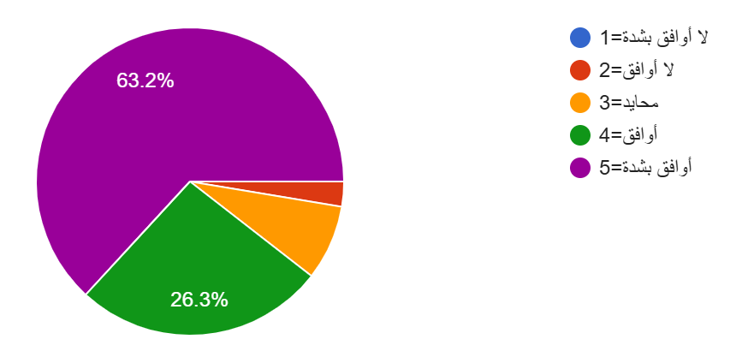

- كفائة الاستجابة لحالات الطوارئ

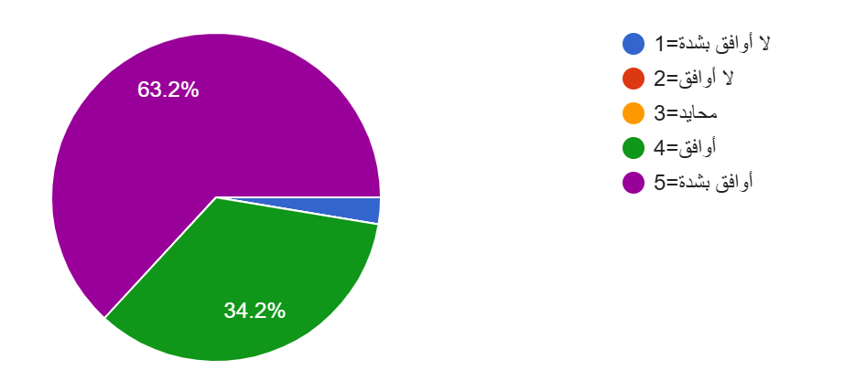
يبدأ فريق الاستجابة في التدخل الفعال خلال وقت مناسب جداً من لحظة الإعلان عن الحالة الطارئة

يتم فرز الحالات بسرعة ودقة وفقاً لدرجة خطورتها.
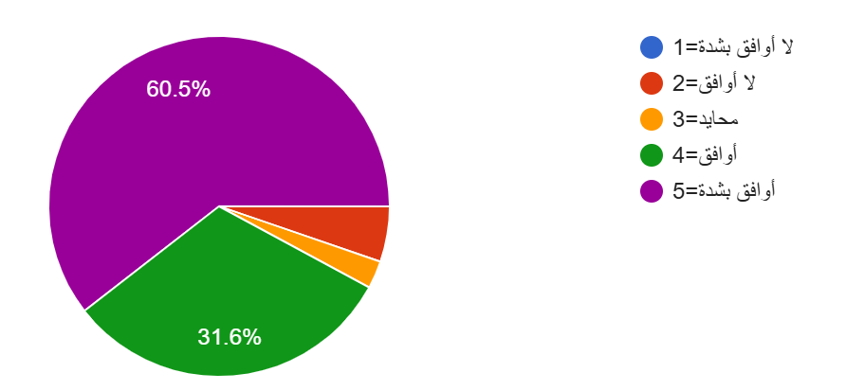

تكون أدوار ومسؤوليات كل فرد من أعضاء الفريق أثناء الطوارئ واضحة ومحددة مسبقاً.

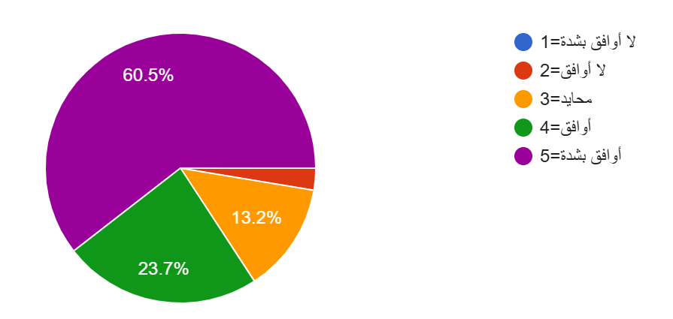

يتم التنسيق بفعالية عالية بين فريق الطوارئ والأقسام الداعمة الأخرى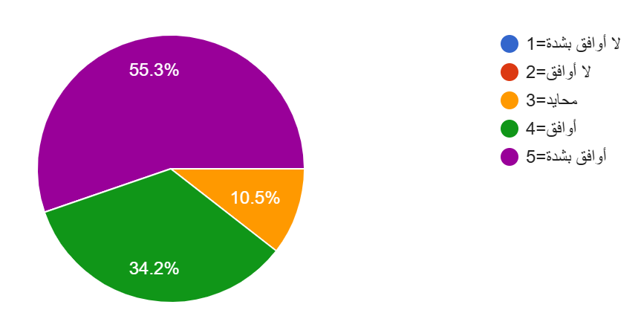

تتدفق المعلومات بين فريق الاستجابة والجهات المعنية (مثل الدفاع المدني) بسلاسة ووضوح أثناء الأزمة.
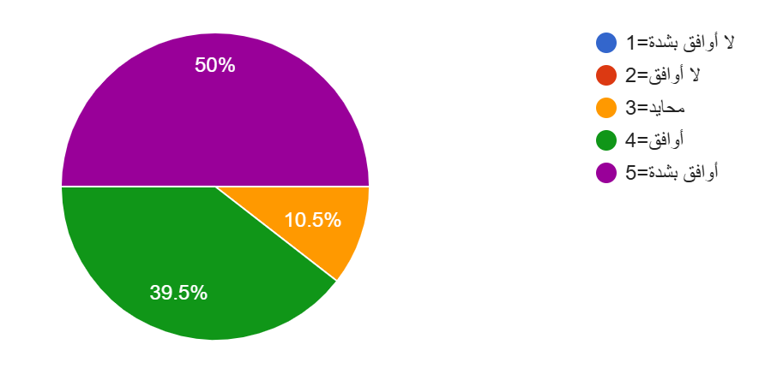
يتم استخدام الموارد المتاحة (أسرة، أجهزة، أدوية) بكفاءة عالية أثناء التعامل مع حالات الطوارئ.
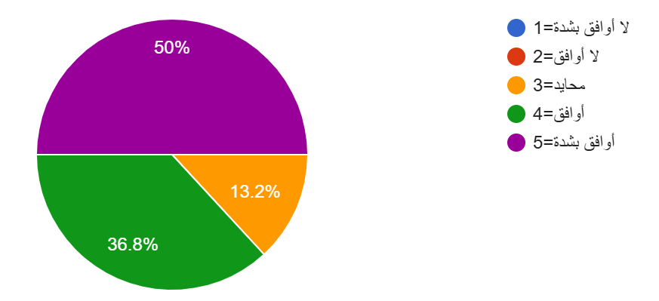

بشكل عام يعمل قسم الطوارئ كفريق منسجم وفعال أثناء إدارة الحالات الطارئة.
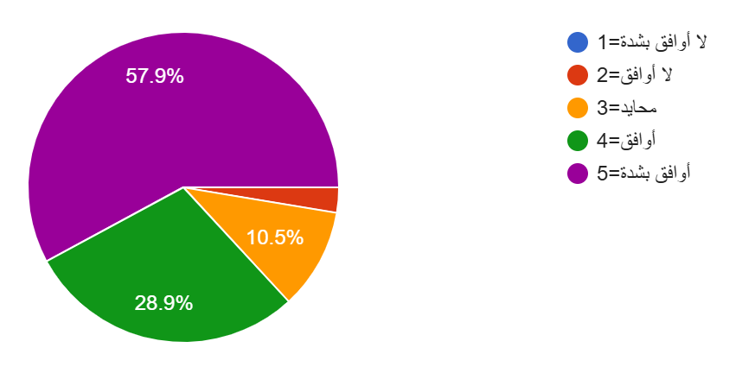

على استعداد تام للتعامل مع الحوادث الجماعية
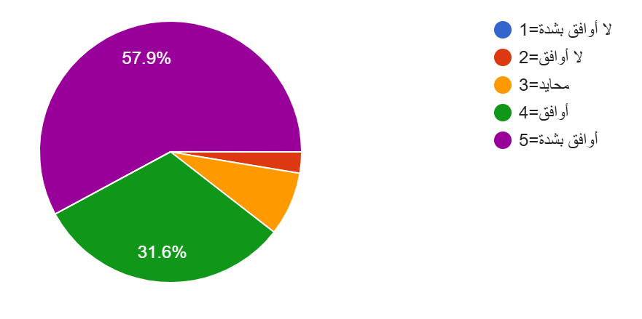

-النتائج
ستتم مناقشة النتائج في ضوء الإطار النظري والدراسات السابقة، لتفسير العلاقات التي كشفت عنها التحليلات الإحصائية. على سبيل المثال، إذا أظهرت النتائج وجود علاقة إيجابية قوية، فسيتم مناقشة هذا بأنه يتوافق مع دراسة (عفيفي، 2024) و (Alruwaili et al., 2022)، مما يؤكد أن التخطيط الاستباقي للمخاطر يحسن الأداء. وإذا أظهرت النتائج معوقات تنظيمية، فسيتم ربط ذلك بما أشارت إليه دراسة (Batouk et al., 2024) حول ضعف التنسيق.

التحليل الوصفي (Descriptive Statistics)
المتغير | المتوسط | الانحراف المعياري | الوسيط | النسبة
إدارة المخاطر | 3.65 | 0,78 | 3,70 | 73%
تحديد المخاطر | 3,82 | 0,65 | 4,00 | 76%
تحليل المخاطر | 3,71 | 0,72 | 3,75 | 74%
معالجة المخاطر | 3,45 | 0,85 | 3,50 | 69%
كفاءة الاستجابة | 3.92 | 0,69 | 4,00 | 78%
سرعة الاستجابة | 4,15 | 0,85 | 4,00 | 82%
دقة التصنيف | 4,8 | 0,62 | 4,00 | 82%
التنسيق | 3,65 | 0,81 | 3,75 | 73%

تحليل الموثوقية (Reliability Analysis)

الجدول : معاملات الثبات لمقاييس الدراسة
إدارة المخاطر | 7 | 0,87 | موثوقية عالية
كفاءة الاستجابة | 8 | 0,91 | موثوقية عالية جداً
الأداة | 15 | 0,89 | موثوقية عالية

الجدول: تحليل المكونات الرئيسية

البند | 1 | 2 | 3
تحديد المخاطر | 0.845 | 0.234 | 0,156
تحليل المخاطر | 0.812 | 0.198 | 0,289
معالجة المخاطر | 0.789 | 0,312 | 0.225
سرعة الاستجابة | 0.256 | 0.845 | 0.178
دقة التصنيف | 0.289 | 0.812 | 0.234
فعالية التنسيق | 0.312 | 0.765 | 0.298

الاستنتاجات الإحصائية

1. النتائج الوصفية:

- مستوى تطبيق إدارة المخاطر: 73% (جيد)
- مستوى كفاءة الاستجابة: 78% (جيد جداً)
- ثبات الأداة: 0.89 (عالي)

2. التوصيات الإحصائية:

- تعزيز عنصر التدريب (الأكثر تأثيراً)
- تحسين توفير الموارد
- تطوير أنظمة التقييم المستمر

-التوصيات

ستلخص هذه الدراسة أهم النتائج التي توصلت إليها، مجيبةً عن أسئلة البحث ومختبرةً لفروضه. وسيتم تلخيص الإجابة على السؤال الرئيس والأسئلة الفرعية، مع ذكر أبرز النتائج التي تم التوصل إليها حول واقع تطبيق إدارة المخاطر، مستوى كفاءة الاستجابة، قوة العلاقة بينهما، وأهم المعوقات.

بناءً على نتائج الدراسة، سيتم تقديم مجموعة من التوصيات الموجهة لأطراف مختلفة، مثل:

· توصيات لوزارة الصحة: تطوير دليل موحد ومعياري لإدارة المخاطر في أقسام الطوارئ بالمستشفيات الحكومية، مع التأكيد على ضرورة التدقيق الدوري على مستوى التطبيق.
· توصيات لإدارات المستشفيات: ضرورة دمج إدارة المخاطر بشكل عملي في السياسات والتشغيل اليومي لقسم الطوارئ، وتخصيص ميزانية للتدريب المستمر على سيناريوهات الطوارئ المبنية على تحليل المخاطر.
· توصيات للباحثين: إجراء دراسات مقارنة بين المستشفيات الحكومية والخاصة، أو دراسات نوعية معمقة لفهم العوامل الثقافية والتنظيمية المؤثرة على تطبيق إدارة المخاطر.

مقترحات :

1. دراسة أثر استخدام التقنيات الحديثة (الذكاء الاصطناعي، تحليل البيانات الضخمة) في تعزيز فعالية إدارة المخاطر بأقسام الطوارئ.
2. تحليل التكلفة مقابل الفعالية لتطبيق برامج إدارة المخاطر في المستشفيات السعودية.
3. دراسة العوامل التنظيمية والقيادية التي تسهل أو تعيق دمج ثقافة إدارة المخاطر في المنظومة الصحية.

المراجع

-المراجع العربية
- عفيفي، آ. أ. ع. م. (2024). تأثير تطبيق إدارة المخاطر على مشاريع الرعاية الصحية: دراسة تطبيقية على مستشفيات في جدة. المجلة الدولية للبحوث العلمية (International Journal for Scientific Research)، 3(8)،–892
https://doi.org/10.59992/IJSR.2024.V3N8P24
- المونس، س. ع. (2025). إدارة الأزمات وأثرها على أداء المستشفيات: دراسة ميدانية على مستشفى الملك سلمان بمدينة الرياض. مجلة البحوث التجارية، 47(1)، 522–556. https://doi.org/10.21608/zcom.2025.356495.1416
- العنزي، ع. خ. (2024). أثر تطبيق استراتيجيات إدارة المخاطر على نجاح المشروعات: دراسة تطبيقية على الشركات الخاصة بالمنطقة الشرقية. المجلة العربية للنشر العلمي (Arab Journal for Scientific Publishing)، 7(71)، 300–329. https://doi.org/10.36571/ajsp7112

-المراجع الأجنبية
- AJaziri, R., & Miralam, M. S. (2021). The impact of crisis and disasters risk management in COVID-19 times: Insights and lessons learned from Saudi Arabia. Ethics, medicine and public health, 18, 100705.
- Nofal, A., Alfayyad, I., Khan, A., Al Aseri, Z., & Abu-Shaheen, A. (2018). Knowledge, attitudes, and practices of emergency department staff towards disaster and emergency preparedness at tertiary health care hospital in central Saudi Arabia. Saudi medical journal, 39(11), 1123.
- Alruwaili, A., Islam, M. S., & Usher, K. (2022). Hospitals disaster preparedness and management in the Eastern Province of the Kingdom of Saudi Arabia: a cross-sectional study. Disaster medicine and public health preparedness, 16(3), 1038-1045.
- Batouk, D. O., Alghamdi, B. A. K., ALSHAMMARI, F. M. R., Alshammari, K. M. S., Alshahrani, M. A. M., Atwah, F. H. Z., & Almalki, A. A. A. (2024). Emergency Medical Services and Emerging Challenges in Saudi Arabia: A Comprehensive Review of Current and Future Crisis Management Strategies. Journal of International Crisis and Risk Communication Research, 7(S4), 273.
- AlDulijand, N. A., Al-Wathinani, A. M., Abahussain, M. A., Alhallaf, M. A., Farhat, H., & Goniewicz, K. (2023). Sustainable healthcare resilience: disaster preparedness in Saudi Arabia’s eastern province hospitals. Sustainability, 16(1), 198.
- Alazmy, W., Samarkandi, O., & Williams, B. (2020). The history of emergency medical services response to mass casualty incidents in disasters, Saudi Arabia. Journal of Emergency Medicine, Trauma & Acute Care, 2020(1), 3.
- Al Mutairi, M., Jawadi, A., Al Harthy, N., Al Enezi, F., Al-Jerian, N., & Al-Qahtani, A. (2016). Emergency medical service system in the Kingdom of Saudi Arabia. J Med Clin Res, 4(10), 13084-13092.
- AlBishr, S. A., Alyami, A. A., Alshaybah, S. M., Alanazi, A. M. M., Al Sagaoor, N. A. N., Almahri, A. S., ... & Alduaij, H. A. (2024). Evaluating the Role of Healthcare Administration and Medical Records Management Personnel in Disaster Preparedness: Knowledge, Attitudes, and Practices in Saudi Arabia. Journal of International Crisis and Risk Communication Research, 7(S3), 93.

الملاحق

الاستبانة

يهدف هذا الاستبيان إلى جمع البيانات لبحث علمي حول "أثر تطبيق إدارة المخاطر على تحسين الاستجابة لحالات الطوارئ في المستشفيات الحكومية.
- نرجو منكم التكرم بالإجابة على جميع الأسئلة بدقة وموضوعية.
- علماً بأن جميع البيانات ستبقى سرية وللاستخدام العلمي فقط.
- تستغرق المشاركة ما بين 5 الى 8 دقائق.
شاكرين لكم تعاونكم ودعمكم للبحث العلمي...

أوافق على المشاركة في هذه الدراسة مع علمي بأن المشاركة اختيارية ويمكنني الانسحاب في أي وقت دون أي تبعات:
- اوافق
المعلومات الأساسية
1 | المسمى الوظيفي | (طبيب\ـة ممرض\ـة مسعف\ـة اداري /ـة (جودة ، سلامة ، إدارة مخاطر) - أخرى)
2 | سنوات الخبرة | (أقل من 3 سنوات \من 3 الى 5 سنوات \ من 6 الى 10 سنوات\ أكثر من 10 سنوات )
3 | اسم المنشاة الصحية | كتابة

البعد |  | يرجى اختيار الإجابة المناسبة حسب المقياس التالي:( 1= لا أوافق بشدة- 2=لا أوافق - 3=محايد - 4= أوافق - 5= أوافق بشدة )
تطبيق إدارة المخاطر في قسم الطوارئ (المتغير المستقبل)
1 | يتم تحديد جميع المخاطر المحتملة في قسم الطوارئ (كالحريق، الحوادث الجماعية ، انقطاع التيار الكهربائي) بشكل منهجي ودوري. | ( 1= لا أوافق بشدة- 2=لا أوافق - 3=محايد - 4= أوافق - 5= أوافق بشدة )
2 | يتم تحليل وتقييم شدة واحتمالية حدوث كل خطر محتمل لتحديد أولويات المعالجة. | ( 1= لا أوافق بشدة- 2=لا أوافق - 3=محايد - 4= أوافق - 5= أوافق بشدة )
3 | توجد خطة واضحة ومكتوبة للاستجابة لكل نوع من أنواع المخاطر الرئيسية التي تم تحديدها. | ( 1= لا أوافق بشدة- 2=لا أوافق - 3=محايد - 4= أوافق - 5= أوافق بشدة )
4 | يتم تدريب جميع العاملين في القسم على خطط الطوارئ وإجراءات إدارة المخاطر بشكل منتظم. | ( 1= لا أوافق بشدة- 2=لا أوافق - 3=محايد - 4= أوافق - 5= أوافق بشدة )
5 | توجد قنوات اتصال فعالة ومحددة للإبلاغ عن أي مخاطر جديدة أو حوادث فور حدوثها. | ( 1= لا أوافق بشدة- 2=لا أوافق - 3=محايد - 4= أوافق - 5= أوافق بشدة )
6 | يتم توفير الموارد والتجهيزات اللازمة (أدوات، معدات وقائية) للتعامل مع المخاطر المحددة. | ( 1= لا أوافق بشدة- 2=لا أوافق - 3=محايد - 4= أوافق - 5= أوافق بشدة )
7 | يتم مراجعة وتحديث خطط إدارة المخاطر والطوارئ بشكل دوري بناءً على الدروس المستفادة من الحوادث أو التمارين. | ( 1= لا أوافق بشدة- 2=لا أوافق - 3=محايد - 4= أوافق - 5= أوافق بشدة )
كفائة الاستجابة لحالات الطوارئ(المتغير التابع)
1 | يبدأ فريق الاستجابة في التدخل الفعال خلال وقت مناسب جداً من لحظة الإعلان عن الحالة الطارئة. | ( 1= لا أوافق بشدة- 2=لا أوافق - 3=محايد - 4= أوافق - 5= أوافق بشدة )
2 | يتم فرز الحالات بسرعة ودقة وفقاً لدرجة خطورتها. | ( 1= لا أوافق بشدة- 2=لا أوافق - 3=محايد - 4= أوافق - 5= أوافق بشدة )
3 | تكون أدوار ومسؤوليات كل فرد من أعضاء الفريق أثناء الطوارئ واضحة ومحددة مسبقاً. | ( 1= لا أوافق بشدة- 2=لا أوافق - 3=محايد - 4= أوافق - 5= أوافق بشدة )
4 | يتم التنسيق بفعالية عالية بين فريق الطوارئ والأقسام الداعمة الأخرى. | ( 1= لا أوافق بشدة- 2=لا أوافق - 3=محايد - 4= أوافق - 5= أوافق بشدة )
5 | تتدفق المعلومات بين فريق الاستجابة والجهات المعنية (مثل الدفاع المدني) بسلاسة ووضوح أثناء الأزمة. | ( 1= لا أوافق بشدة- 2=لا أوافق - 3=محايد - 4= أوافق - 5= أوافق بشدة )
6 | يتم استخدام الموارد المتاحة (أسرة، أجهزة، أدوية) بكفاءة عالية أثناء التعامل مع حالات الطوارئ. | ( 1= لا أوافق بشدة- 2=لا أوافق - 3=محايد - 4= أوافق - 5= أوافق بشدة )
7 | بشكل عام يعمل قسم الطوارئ كفريق منسجم وفعال أثناء إدارة الحالات الطارئة. | ( 1= لا أوافق بشدة- 2=لا أوافق - 3=محايد - 4= أوافق - 5= أوافق بشدة )
8 | على استعداد تام للتعامل مع الحوادث الجماعية | ( 1= لا أوافق بشدة- 2=لا أوافق - 3=محايد - 4= أوافق - 5= أوافق بشدة )
الأسئلة المقترحة
9 | ما مقترحاتك لتطوير وتحسين استجابة قسم الطوارئ للطوارئ والأزمات؟ | تحريري
10 | من وجهة نظرك ما أبرز التحديات أو المعوقات التي تحول دون التطبيق الفعال لإدارة المخاطر في قسم الطوارئ ؟ | تحريري

مع خالص التقدير والاحترام ...

-الملخص Abstract

This study aimed to assess the impact of implementing risk management on improving the response of emergency departments in government hospitals in the Kingdom of Saudi Arabia. The methodology relied on the descriptive-analytical approach, utilizing a questionnaire as the primary tool for data collection. This was distributed to a stratified random sample of doctors, nurses, paramedics, and quality officers working in emergency departments of government hospitals across several regions (Riyadh, Makkah, Eastern Province, and Madinah).

The anticipated results reveal a statistically significant positive relationship between the level of application of risk management practices (such as risk identification, analysis, and treatment) and the level of efficiency in emergency response (measured by speed of response, accuracy of coordination, and effectiveness of procedures). The results are also expected to show a variation in the actual level of risk management application among hospitals, with the most prominent obstacles including organizational constraints, a lack of specialized training, and weak integration between systems.

In light of these results, the study recommended the necessity of developing a unified guide for risk management in emergency departments, increasing investment in training programs based on realistic emergency scenarios, and enhancing integration between different hospital departments to build a flexible and effective emergency response system.


Midocean University
College of Management
Department of Risk management

Title in English
The impact of the application of risk management on improving the response to emergency cases in hospitals: a field study on the emergency departments of government hospitals in the Kingdom of Saudi Arabia

Prepared by:
Nawaf mana alasiri

Supervised by:
Dr. Faisal Abdul Hamid
Dr. Fayez Jarad

Year:2025

